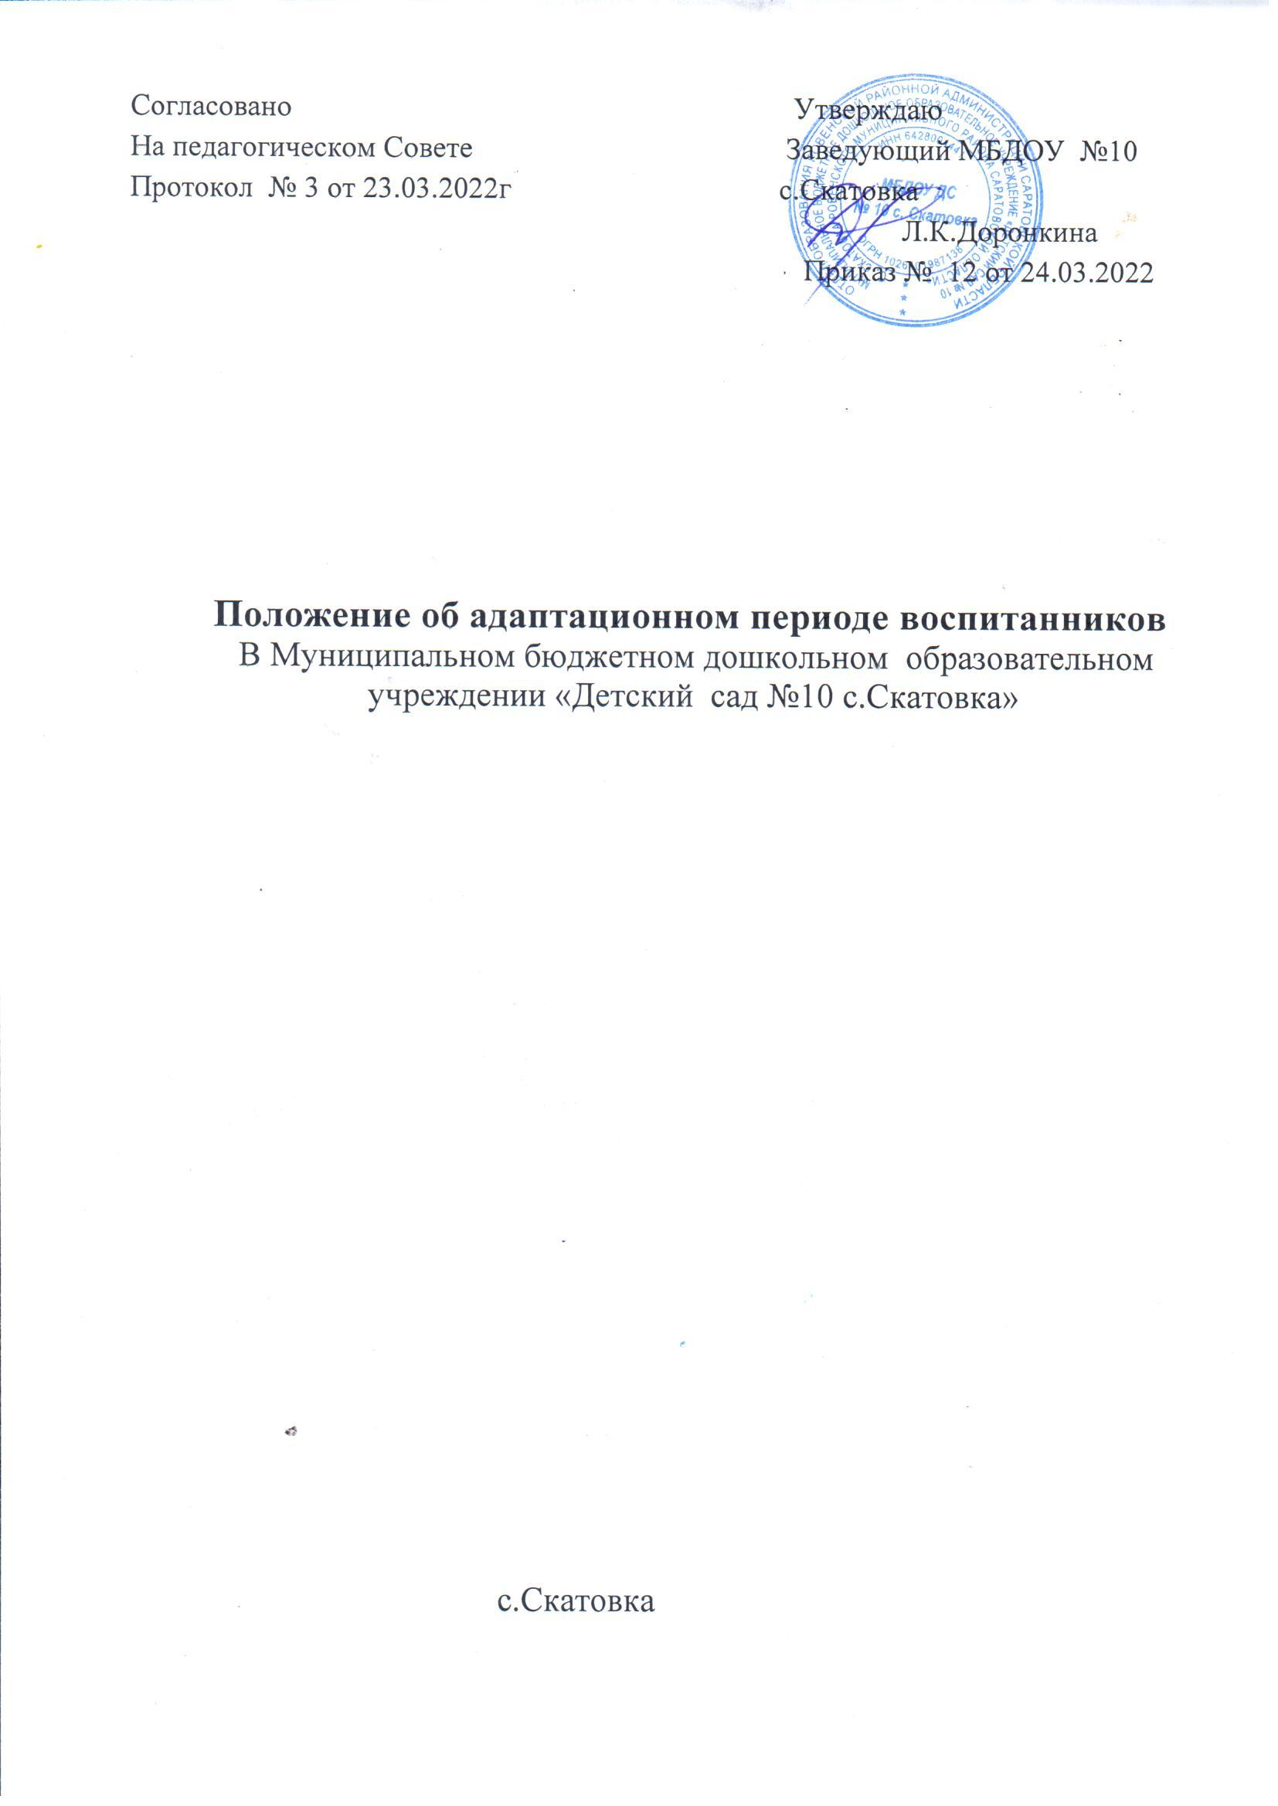

Общие положения

Настоящее Положение разработано в соответствии с Федеральным законом «Об образовании в Российской Федерации» от 29.12.2012г. №273- ФЗ, Порядком организации и осуществления образовательной деятельности по основным общеобразовательным программам – образовательным программам дошкольного образования (приказ Министерства образования и науки РФ от 30.08.2013 г. №1014), другими законодательными актами Министерства образования Российской Федерации, в соответствии с Федеральным государственным образовательным стандартом дошкольного образования (приказ Министерства образования и науки РФ от 17.10.2013 г. №1155).
Настоящее Положение регулирует процесс адаптации ребёнка в муниципальном бюджетном дошкольном образовательном учреждении детский сад № 10 с.Скатовка» (далее – ДОУ).
Адаптация – процесс активного приспособления ребёнка к условиям социальной среды ДОУ.
Задачи адаптационного периода:
  построение конструктивного сотрудничества между воспитанниками, родителями (лицами, их заменяющими) и педагогами;
  соблюдение единых требований к режиму дня в семье и детском саду;
  создание эмоционального комфорта для каждого воспитанника в группе;
  осуществление индивидуального подхода к воспитанникам.
Срок данного положения не ограничен. Положение действует до принятия нового.

Схема адаптации ребенка к условиям ДОУ

Первичный прием детей в ДОУ осуществляют заведующий, воспитатель группы. При приеме воспитанника уточняются сведения по анамнезу жизни, состоянию здоровья, особенностям воспитания и поведения ребенка.
Адаптация проходит в зависимости от индивидуальных особенностей и поведения ребенка по следующей схеме:
- первый, второй день пребывания – 2-3 часа в день;
- третий – пятый день – ребенок находится в ДОУ до дневного сна;
- со второй недели ребенка начинают оставлять на дневной сон и забирают сразу после полдника. Далее ребенка оставляют в ДОУ на целый день.
Данная схема корректируется воспитателем в зависимости от течения адаптации ребенка, его возможной болезни в период адаптации, которая увеличивает длительность протекания адаптации.
Приём воспитанников в группу во время адаптационного периода осуществляется с интервалом в три дня.

Организация деятельности воспитателей в адаптационный период

Собрание родителей (лиц, их заменяющих) вновь поступающих воспитанников проводится до поступления ребёнка в детский сад. На собрании заведующий ДОУ, педагогические работники знакомят родителей (лиц, их заменяющих) с характерными особенностями адаптационного периода, режимом дня в данной возрастной группе.
Воспитатель фиксирует наблюдения за поведением каждого воспитанника в листе адаптации, проводит анализ течения адаптации .
Воспитатель организует воспитательно-образовательную работу в группе, сохраняя привычные для ребенка способы кормления (докармливания), укладывания спать, игры с собственными игрушками.
В период адаптации воспитатель обеспечивает ребенку:
- тепловой комфорт;
- питьевой режим;
- оптимальную двигательную активность;
- контроль состояния носоглотки;
- эмоциональный комфорт (использование функциональной музыки – при укладывании спать, подъеме и других режимных моментах, рисовании).
Воспитатель оформляет наглядную информацию, индивидуальные памятки для родителей по теме: «Особенности адаптационного периода».

Обязанности родителей в адаптационный период

Родители (лица, их заменяющие) соблюдают в семье режим дня, соответствующий режиму дня детского сада.
В период адаптации родители (лица, их заменяющие) строго соблюдают схему посещения ребенком ДОУ, разработанную воспитателем, не допуская пропусков без уважительных причин.

Все дальнейшие вопросы, касающиеся оказания ДОУ воспитанникам образовательных услуг, а также осуществления присмотра и ухода за воспитанниками, регулируются договором об образовании по образовательной программе дошкольного образования, заключенным между МБДОУ № 10 с.Скатовка и родителями (лицами, их заменяющими) при приеме в детский сад.

